В качестве антидепрессантного средства высылаю мои робкие воспоминания о значительных событиях. Если тебе понравится, то я открою тебе мой секрет, я собираюсь к годовщине нашей с Юлей свадьбы, что, возможно, состоится 18 декабря, распечатать данный текст на обоях в самой «теплой» комнате нашего гостеприимного дома.
Saluto! O, Madonna , О Porko Madonna, наконец-то я добрался до компьютера и теперь, двумя перстами печатая, могу изложить краткую историю о том, как я с женой провел Лето.
Стартовали мы из Москвы 28 мая уже довольно измученные предпоездной подготовкой как-то: пошив костюмов настоящих, а не псевдо-народных; поиск народной обуви, что оказалось непростой задачей; покупка необходимых в дороге вещей – палатка KERRY-3, спальный мешок и прочее - всего уже и не вспомнить, а деньги-то немалые. Но о деньгах потом. Итак, стартовали в составе: Елена-музрук и дишкант – скрипка, незатейливый танец; Игорь—запевала, основной голос, балалайка, гитара, бубен; Юлия - средний голос, танец типа разлетающийся сарафан, ложки; Александра - нижний женский голос и профессиональный народный танец типа разлетающийся сарафан; Юрик - совсем безголосый, но якобы второй мужской голос, гармошка (тяп-ляп), топанье ногой по сцене и по совместительству водитель авто Нива 2120. Мне еще предстоит живописать все злоключения, связанные с этой не побоюсь меткого слова калымагой.
Белорусскую границу пересекли быстро, за 50 долларов, затем Польша. Германия все как-то без впечатлений – автобан. Было холодно - градусов 13. Мы думали, пересечем Альпы и потеплеет. Не тут-то было. Когда миновали Инсбрук, пошел снег, правда, не сильный, так, крупа, но все-таки. На фотографии, правда, снег, видимо, уже прошел.
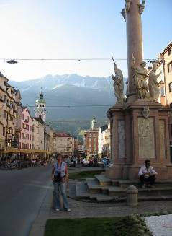 Все это время, а это двое суток, мы практически не спали. Потому что как только ты начинаешь дремать, тут глядь и Юрик - тоже дремать за рулем, машину по дороге болтает, вот-вот авария со всеми вытекающими. Тогда значит СТОП, водитель будет отдыхать на заднем сидении, развалясь с подушечкой, а мы, соответственно, гулять по обширным стоянкам для дальнобойщиков, пить кофе из автоматов за 60 евроцентов и это в пятом часу утра. Часа полтора обычно и гуляли. А далее еще марш - бросок с невероятной для автобана скоростью 70-90 км ч при разрешенной скорости 130. Нас даже мопеды обгоняли. И так еще часа два от силы и по новой - прогулки по автозаправкам, сэндвич за 3 евро. И вот первым же прекрасным утром в Италии, как водится, на АЗС нас обокрали. В машине оставались трое. Мы с Юлей пошли перекусить, ну и в туалет, как водится, с утра, предупредили: мы туда-то на 20 минут. Подходя к машине, слышим фольклорные вопли Александры, что, дескать, обокрали, стащили рюкзачок с двумя тысячами рублей, мобильным телефоном (почему-то чужим - подруги) и, главное, макробиотической едой, без которой она просто умрет с голоду. Юля также обнаруживает пропажу сумочки, где были российский паспорт, права на вождение автомобилем, ключи от дачи и двух квартир, дорогой CD-плеер с очень хорошими наушниками KOSS, кстати, подаренные мне на день рожденья, новый мобильный телефон (второй, слава Богу, был у меня в кармане). Такие пироги. Я сразу подумал, что загранпаспорта, вещи и деньги не пропали, значит, не все так страшно, и с любопытством наблюдал за реакцией наших «руководителей». Мы тут ни при чем - было написано на их лицах. Юля сразу вызывать полицию. Приехали, посмотрели, препроводили в Участок, составили протокол на итальянском языке, сказали, что отыщут вряд ли, на том и расстались. Лена с Юриком, которые в момент кражи благополучно дрыхли в машине, ни в коей мере не показали ни чувства вины, ни удивления, как это у них из под носа буквально тащат все, что лежит на поверхности, а они на это не реагируют—ничего. Давай валить все на Александру. Да и та, надо сказать, хороша: видела, что кто-то крутится у машины и ноль реакции, ушла гулять в поле. Вот такое первое итальянское впечатление изнутри с автострады (платной кстати). Одно меня утешает: в плеере был вставлен диск « Учимся говорить по- итальянски». Пущай изучают ворюги.
Еще сутки столь же утомительной езды и мы прибываем в Пиннабили - городишко. Середина Италии, ближе к северу тысяч 10-15 населения, старый город, остатки крепостных стен, красиво. От организатора товарища Партизани узнаем, что выступать нам уже сегодня с 19.30 до 24.00, три выступления по 45 минут с перерывами. Гостиница находится в 5-ти километрах от города. Номер вообще-то 2-х местный, но три раскладушки туда еще уместились. Короче, живем впятером, как в пионерлагере или как в инфекционной палате в клинике им. Савиных г.Томска. Четыре очень холодных дня мы выступали на улицах, закоулках, тупиках Старого Города и даже на маленьком кладбище два раза выступали.
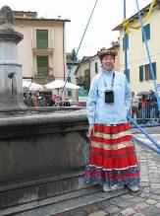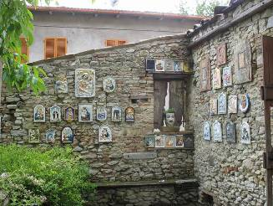
Холод был собачий – ночью 4-5 градусов днем 12-15 и сырость жуткая. Трусы и носки, которые я постирал в день прибытия, так и не высохли до дня нашего отъезда. Никакого отопления не было, хорошо, что горячая вода была. Во время фестиваля нас кормили и поили. Кормили вечером между выступлениями по заранее выданным талонам. Ох уж эта талонная система и ох уж эта итальянская кухня. Я понял, что на данный момент я не в состоянии есть: 1) Пиадина -- сухая лепешка, свернутая пополам, внутри которой мелко зиждится тонко нарезанный бекон. 2)Салат -- собственно салатные листья (по-моему, китайского производства) иногда перемежающиеся не нарезанными помидорами. 3) вино, ну в общем плохое вино. Я думаю, нас поили очень простым вином, которое к новому урожаю должно быть куда-то употреблено, либо выпито, либо вылито, иначе оно прокиснет. Подобную «щедрость» я видел в Грузии в 1988 году вместе с моим приятелем Бердником.

Самым любопытным для меня на этом первом фестивале было то, что этот «настоящий фольклор» по большому счету никому не интересен, народу мало, футляр для скрипки, используемый в качестве «шляпы», отнюдь не полон.
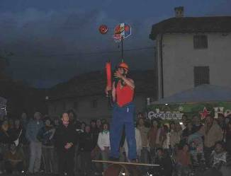
Прогуливающиеся толпы народа устремляются к какому – нибудь мальчугану с гитарой, который не столько поет, сколько рассказывает какие-то байки на итальянском и срывает аплодисмент ну и денег конечно. Очень там любят клоунов. Смотреть, правда, на это тяжело да и мало понятно, клоун тоже в основном балаболит, сидя на одноколесном велике с пылесосом с обратной тягой на плече, подкидывает соразмерный пылесосному соплу мячик и - УРА - попадает в соразмерную мячику корзинку. Баскетбол.

Короче, за 4 дня Фестиваля (15 выступлений) мы заработали по 14.50 евро на каждого (забегая вперед скажу, что на том наши трехмесячные заработки в общем-то и кончились, случились, правда, еще 2 с полтиной евро не то в Швеции, не то еще где).
Арифметика меня впечатлила. Получать 120 рублей в день за исполнение столь витиеватых местами песен про травку-муравку, калину, восубботу и т.д. В общей сложности, порядка 30-ти песен нам пришлось разучить. Полгода работы, два раза в неделю репетиции на м. Щукинская, это другой конец Москвы от нас.
Чтобы приехать на репетицию, мы должны были тратить 200 руб. (электричка - метро – метро - электричка). В неделю – 400, в месяц – 1600 за полгода - 9600 рубликов (на двоих).
На фотографии: Александра получает свои 14.50.
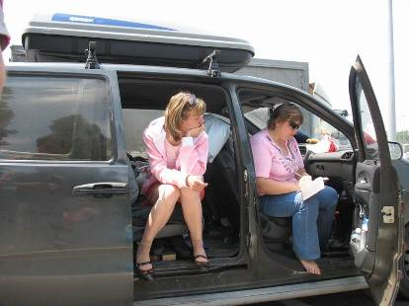
То есть, ты как человек ученый, понимаешь.
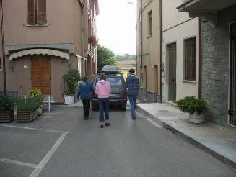
Закончился фестиваль, и мы со своими невысохшими трусами загружаемся в автомобиль и стартуем. Картина маслом: все пятеро сидят в машине, подпрыгивая в нетерпении: когда же тронемся. ВАЗ-2120 не издает ни звука. Диагноз от Юли и Игоря: накрылся аккумулятор. Юрик не признает. Говорит, что надо толкать с горки а там посмотрим, первый раз толкнули легко и весело, но кто же мог предположить, что толкать эту машину нам придется 5 дней в любых ситуациях. Так мы посетили Милан. Толкали.
Самый апздюль приключился в Венеции. Странно, что мы вообще туда заехали. Юрик противился всеми возможными способами, дескать машина встанет и больше не заведется. Нам уже было все равно. Заведется не заведется. Хуже не будет.
Прогулка по Венеции длилась 2 часа. Ночь, народу никого. Вонища от каналов потрясающая, ведь до сих пор вся венецианская канализация сливается в каналы.
Но красиво, ничего не скажешь, а от вони спасает вермут. Но вернемся к нашему барану. На бесплатной стоянке около Венецианского вокзала мы и попали впросак. Как мы ни толкали эту драндулетину, она ни в какую не заводилась. Шел четвертый час утра. Юрик встал на дороге с проводами для «прикуривания». Никто не останавливается. Курим. И, о чудо!, останавливается венецианский купец с девушкой на Вольво, дает нам прикурить, спрашивает, почему-то у меня, есть ли у меня деньги на новый аккумулятор, я говорю есть, хотя если бы я сказал нет, он дал бы не раздумывая, только адресок бы записал. Тем не менее он посмотрел, как мы тронулись, не заглохли ли, сопроводил нас немного и потом уж поехал по своим делам. Вот такой молодец.
Юрик почему-то очень быстро купил аккумулятор за «как он торжественно объявил»
110 евро. Хотя в Москве он мог бы и сэкономить. Аккумулятор БОШ СИМЕНС в Москве стоит в два раза дешевле. И в этот момент я понял, что помимо плановых сборов с нас хотят срубить денег на текущий ремонт машины, дескать, аккумулятор, вот погубили, поездка сложная.
Между первым и вторым фестивалями у нас был промежуток в несколько дней. Сию бесполезную разницу мы провели в Порто-Гарибальди, на море. Добирались мы с трудами. Стремились мы почему-то в Комакио, хотя этот город стоит не на море, а на разливах речки ПО. Но так или иначе добрались мы до побережья Адриатического с позволенья сказать моря часу в четвертом утра. Велосипедист указал нам, где можно остановиться с палатками бесплатно. Free Beach. Самое смешное, что когда мы поставили палатку и я наконец пошел к прибрежной полосе, дескать море, ножки ополосну, моря то не оказалось. Мокрый волнистый песок, то есть отлив. Я орать, дескать, нету моря. Юрик пошел удостоверился. Нету говорит, а должно быть. На том и расстались. Сквозь сон я слышал приливные волны, и утром мы увидели торчащие на мелководье задницы охотников за моллюсками. 14 евро стоит килограмм в ближайшем магазине. Море на самом деле говенное. Идешь мимо немецких задниц, которые торчат на глубине от силы полметра, раковины ищут, крабов-бокоходов, еще чего-то ищут, не смущаются. Реально говорят: что насобираем в море, тем и питаемся. Спиртовка – горелка – бесплатный ужин. Мы же, благородные доны, быстро разведали, где рыбный магазин.
Нас, собственно, интересовали гребешки, которых можно есть сырыми. Тем и питались. Запивали солодовым виски. 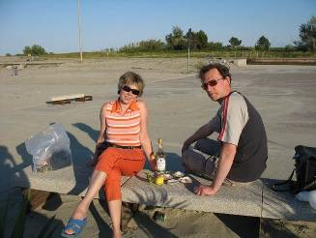
Ходил я по Порто-Гарибальди с двумя девушками попеременно, то с Юлией, то с Александрой. Но, в основном, втроем и ходили.
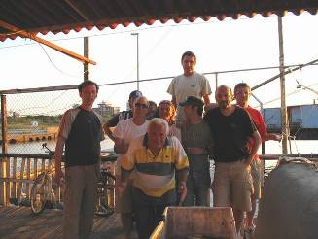
Так мы попали к рыбакам, миланским. Ясный жаркий день. Мы находимся на пирсе. Пьем, как водится, теплый солодовый виски. По-итальянски – ни бельмеса. Вдруг кто-то нам машет рукой. Мы машем в ответ. В результате мы оказываемся в гостях у миланских мафиози во главе с «Абрамовичем», как нам его представили. Ребята, поддавшие лимонного ликеру, матерясь на итальянском (я теперь все понимаю по-итальянски), обсуждали футбольный матч с участием итальянской команды, я подумал: слава Богу, что я русский и наша команда не прошла никуда, поэтому доброжелательность восторжествовала, то есть мы не соперники. Потому нас накормили всевозможными дарами моря, включая королевских креветок, лангустов и пр. Нажравшись, мы им спели песню, русскую народную, и, как ни странно, очень легко распрощались.
Порто Гарибальди прощался с нами песчаной бурей. Ветер был с моря и задувал песок не то, что в глаза, а во все мыслимые отверстия. Ко всему прочему начался прилив и вода с большой скоростью стала прибывать к нашей палатке, так что я объявил себя МЧС и стал готовиться к эвакуации. К счастью все закончилось без подтопления и человеческих жертв, хотя все наше нехитрое имущество было занесено песком по самое нехочу, к примеру, в пластиковых стаканах по утру оказалось две трети песка и всего лишь треть бренди. Такой вот коктейль…

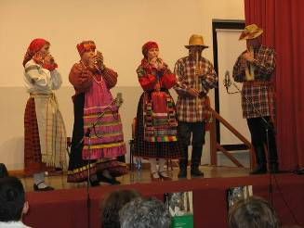
Из Порто-Гарибальди, где по слухам провел последние годы и там захоронен великий революционер и участник обороны Римской Республики товарищ Гарибальди, мы отправились в еще более незначительный город Вал-Тедоне на международный фестиваль народного творчества, где с нас содрали 75 евро за участие в этом не побоюсь этого слова «великом» конкурсе, где мы показали 15-ти минутную программу и были удостоены высокого звания Дипломантов Международного Конкурса в Вал-Тедоне, о чем свидетельствуют Грамоты.

Машина по-прежнему заводилась с помощью толкания, причем почему-то с четвертой скорости, а не со второй, как принято у нормальных водителей, но наш водитель, а иначе как драйвером, он себя с гордостью и не называл, был ненормальным не только водителем, но и человеком.
На том закончу первую часть письма.

